LE CADRE

Organigramme du lycée

Le proviseur

M. Michel

COURFIN

La Proviseur adjointe

Mme Anne GERARD

*Dans le dossier remis aux élèves des portraits de personnes connues sont collés pour accroître leur intérêt.*

L’intendant

M. Ronald BERN

Le CPE

M. Roberto RINALDI



|  |  |  |  |  |
| --- | --- | --- | --- | --- |
| Professeur de |  | professeur de | professeur d’EPS | Professeur de |
| Mathématiques |  | Français |  | Physique |
| Mme Sophie |  |  | M. Jean-Claude | M. Michel |
| CARNET |  | M. Pascal | AVERT | CARNET |
|  |  | LETERMINUS |  |  |

professeur de physique

Mme Claudine

AMPERE

professeur de SVT M. Claude BOIDEST

professeur de

SVT

M. Serge VIRLOT

professeur de SVT M. Jean François HULOT

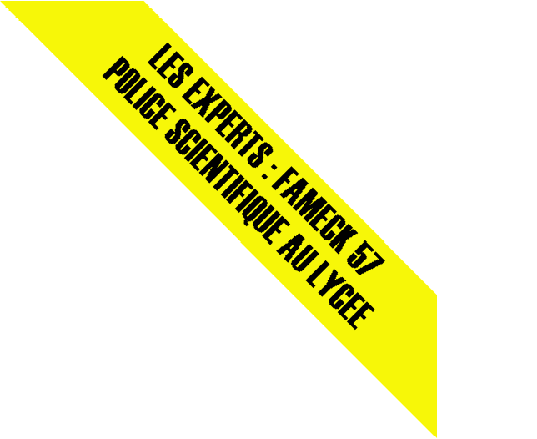

Agent de labo

Physique

M. Sergio WALDANO

Agent de labo SVT Mme Hélène RICHARD

professeur d’Anglais

Mme Jenny

WATERPROOF

Classe de T03S

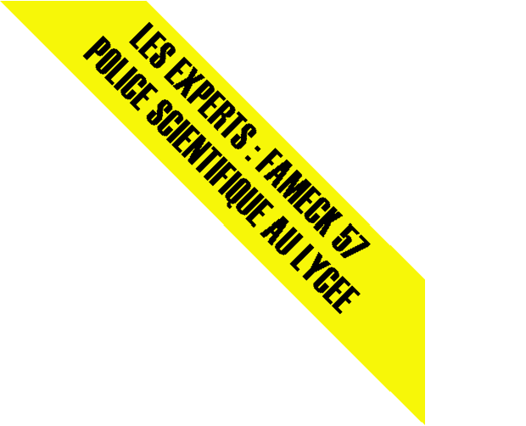

|  |  |  |  |
| --- | --- | --- | --- |
|  |  |  |  |
| Audrey ADAMOVICZ | Akim BENHISMA | Jessica BOLZINGER | Aurélie LECOMTE |
|  |  |  |  |
| Virginie LEJEUNE | Anthony MATERAZZI | Alexandre MARTINO | Joseph MOMBASSA |
|  |  |  |  |
| Kevin MULLER | Jonathan PARAVANI | Cyril PORTIER | Nicolas REITZ |
|  |  |  |  |
| Yoan SCHMITT | William SILVA | Sophie TURKS | Emilie VERLINSKI |

57FameckLStExuperyINNO2010-2-2 PASI Nancy-Metz 3

La victime

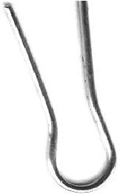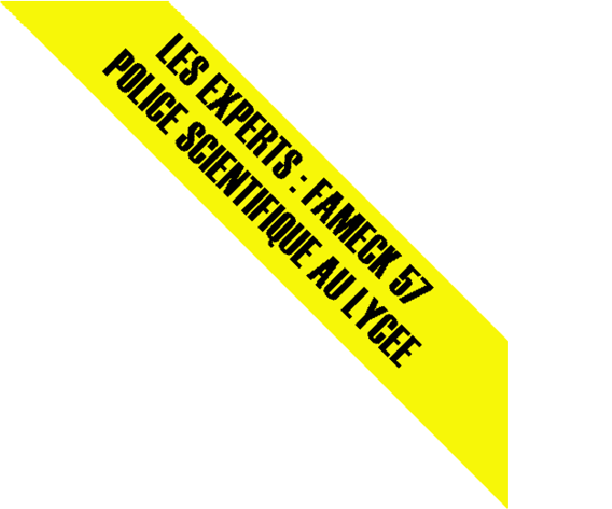

*Dans le dossier remis aux élèves le portrait d’une personne connue est*

*collé ici*

PJ de Fameck

Nom : BOIDEST Prénom : Claude

Age : 57 ans Profession : Professeur de SVT au lycée St Ex

Etat marital : Célibataire.

Informations :

Claude Boidest fait des études de médecine à la faculté de Nancy et devient médecin spécialiste des maladies infectieuses et tropicales.

Il passe 10 ans en Afrique comme directeur de l’antenne locale de Médecins du monde. Il fait aussi des recherches, en particulier sur le virus Ebola.

Il se lie avec une infirmière italienne, Francesca Giordano, mais celle-ci est tuée lors des massacres au Rwanda en 1994.

Il revient en France suite à des problèmes de santé en 1998.

Il passe l’agrégation de Sciences de la Vie et de la Terre en 1999 et il est nommé au lycée St Ex de Fameck.

Il est retrouvé mort dans la salle 372, le matin du 27 janvier 2010 par la préparatrice.

57FameckLStExuperyINNO2010-2-2 PASI Nancy-Metz 4